Alasan Mimilih metode agile  
Metode Agile memungkinkan untuk perubahan dan penyesuaian kebutuhan bisnis yang terus berubah selama siklus pengembangan. Dalam proyek WMS, mungkin terjadi perubahan dalam persyaratan bisnis atau kebutuhan teknis seiring dengan evolusi industri atau perubahan strategis perusahaan. Dengan menggunakan pendekatan Agile, tim dapat dengan mudah menyesuaikan rencana dan prioritas untuk mencerminkan perubahan ini tanpa mengganggu keseluruhan proyek, Dalam rangka kerja Agile, produk yang dikembangkan secara terus-menerus diperiksa, diuji, dan dimodifikasi sesuai dengan kebutuhan pelanggan dan bisnis, sehingga memungkinkan pengembang untuk memberikan hasil yang terbaik dalam jangka waktu yang lebih pendek dan lebih responsif terhadap perubahan.

**Kelebihan SDLC Agile untuk Proyek WMS:**

* Responsif terhadap Perubahan: SDLC Agile memungkinkan tim untuk dengan mudah menyesuaikan diri dengan perubahan kebutuhan bisnis atau persyaratan teknis dalam proyek WMS tanpa menghambat kemajuan proyek.
* Kolaborasi yang Kuat: Metode ini mendorong kerjasama yang erat antara pengembang, pemangku kepentingan, dan pengguna akhir, memastikan bahwa sistem yang dikembangkan sesuai dengan kebutuhan bisnis dan preferensi pengguna dalam proyek WMS.
* Sirkulasi pengembangan: Dengan menggunakan iterasi pendek atau sprint, SDLC Agile memungkinkan tim untuk secara berkala menghasilkan versi fungsional dari perangkat lunak. Ini membantu memastikan bahwa fitur-fitur yang dikembangkan sesuai dengan harapan dalam proyek WMS.
* Feedback yang Cepat: Siklus pengembangan yang cepat dalam SDLC Agile memungkinkan pengguna untuk memberikan umpan balik lebih awal dalam proses pengembangan. Hal ini memungkinkan tim untuk membuat perubahan yang diperlukan dengan cepat, yang merupakan aspek penting dalam menjaga kinerja sistem yang optimal dalam proyek WMS.

**Kekurangan SDLC Agile untuk Proyek WMS:**

* Kesulitan dalam Estimasi Waktu dan Biaya: Dalam SDLC Agile, estimasi waktu dan biaya dapat menjadi sulit karena sifat iteratif dan responsif terhadap perubahan. Dalam proyek WMS di mana ada batas waktu dan anggaran yang ketat, ini bisa menjadi tantangan.
* Risiko pengembangan terlalu cepat: Dalam upaya untuk memberikan nilai tambah yang cepat kepada pengguna akhir, risiko pengembangan terlalu cepat dapat meningkat. Ini dapat mengakibatkan kualitas yang buruk, pengkodean yang tidak efisien, atau kebutuhan untuk melakukan refaktorisasi besar-besaran di kemudian hari.
* Ketergantungan pada keterampilan tim: membutuhkan tim yang terampil dan berpengalaman dalam beradaptasi dengan perubahan dan bekerja dalam lingkungan yang cepat berubah. Dalam proyek WMS, di mana teknologi yang kompleks dan persyaratan bisnis yang unik mungkin terlibat, ini bisa menjadi tantangan jika tim tidak memiliki keterampilanyangsesuai.
* Ketidakpastian jangka panjang: Proyek besar seperti WMS seringkali melibatkan kompleksitas yang tinggi dan berbagai persyaratan yang dapat berubah dari waktu ke waktu. Dalam situasi ini, ketidakpastian jangka panjang dapat menghambat kemampuan tim untuk merencanakan dan mengeksekusi iterasi pengembangan dengan efektif. **Bottom Up (Fitur)**

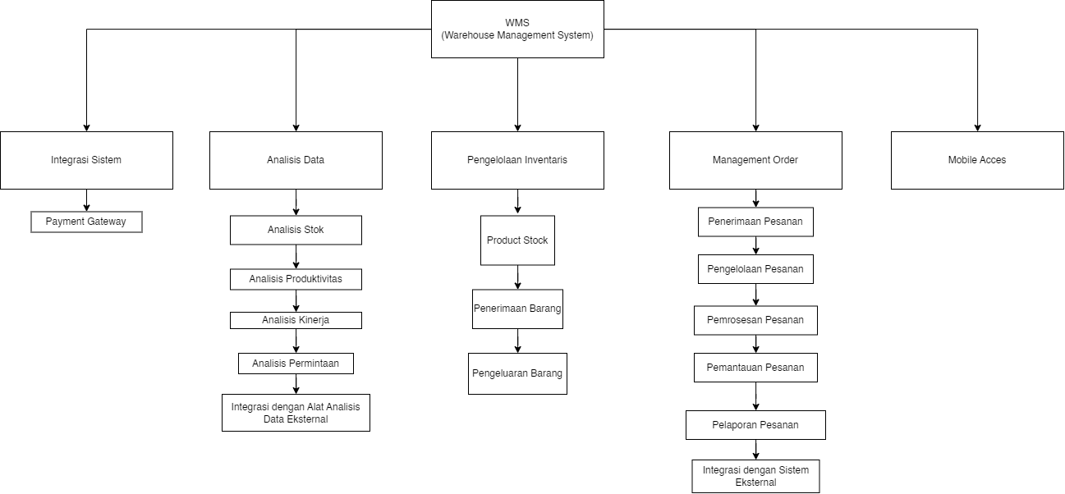

| **Fitur** | **Source Code** | **Cost** | **Duration** | **Total** |
| --- | --- | --- | --- | --- |
| Integrasi Sistem |  | | | |
| * Payment Gateway | 0 | 1000 | 3 | Rp.0 |
| Analisis Data | 10 hari | | | |
| * Analisis Stock | 100 | 1000 | 11 | Rp.100.000 |
| * Analisis Produktivitas | 100 | 1000 | 11 | Rp.100.000 |
| * Analisis Kinerja | 100 | 1000 | 10 | Rp.100.000 |
| * Analisis Permintaan | 100 | 1000 | 10 | Rp.100.000 |
| * Integrasi dengan alat analisis data eksternal | 120 | 1000 | 7 | Rp.125.000 |
| Pengelolaan Inventaris | 15 hari | | | |
| * Product Stock | 120 | 1000 | 14 | Rp.120.000 |
| * Penerimaan Barang | 100 | 1000 | 14 | Rp.100.000 |
| * Pengeluaran Barang | 100 | 1000 | 14 | Rp.100.000 |
| Management Order | 35 hari | | | |
| * Penerimaan Pesanan | 120 | 1000 | 11 | Rp.120.000 |
| * Pengelolaan Pesanan | 180 | 1000 | 11 | Rp.180.000 |
| * Pemrosesan Pesanan | 100 | 1000 | 10 | Rp.100.000 |
| * Pemantauan Pesanan | 100 | 1000 | 10 | RP.100.000 |
| * Integrasi dengan sistem Eksternal | 120 | 1000 | 7 | Rp.125.000 |
| Mobile Access | 200 | 1000 | 7 | Rp.200.000 |
| **Total** | 1660 |  |  | Rp.1.660.000 |

**COCOMO (Organic)**

E = a(KLOC)b

E = 2,4(1,66)1.05

E = 4,086

T = c(E)d

T = 2,5(4,086)0.38

T = 4,268 bulan atau 4 bulan

P = E/T

P = 4,068 / 5

P = 0,8136 orang atau 1 orang

Keterangan :

E = Usaha (*effort*) orang per bulan

𝐾𝐿𝑂𝐶 = estimasi jumlah baris kode dalam ribuan

T = waktu (*time*) pengerjaan dalam satuan bulan

P = jumlah orang (*person*) yang diperlukan

Berdasarkan nilai yang didapatkan pada penghitungan di atas, maka dapat ditentukan estimasi biaya yang dibutuhkan seperti di bawah ini :

(baris kode * harga per baris) + (jumlah karyawan * gaji perbulan) * lama pengerjaan + keuntungan (%)

= (1660 * 1000) + (1 * 1.500.000) * 4 bulan + 15%

= 1.660.000 + 1.500.000 * 4 bulan + 15%

= 1.660.000 + 6.000.000 + 15%

= 8.809.000

**COCOMO (Semi Detached)**

E = a(KLOC)b

E = 3,0(1,66)1.12

E = 5,29

T = c(E)d

T = 2,5(5,29)0.35

T = 4,479 bulan atau 4 bulan

P = E/T

P = 5,29 / 5

P = 1,058 orang atau 1 orang

Keterangan :

E = Usaha (*effort*) orang per bulan

𝐾𝐿𝑂𝐶 = estimasi jumlah baris kode dalam ribuan

T = waktu (*time*) pengerjaan dalam satuan bulan

P = jumlah orang (*person*) yang diperlukan

Berdasarkan nilai yang didapatkan pada penghitungan di atas, maka dapat ditentukan estimasi biaya yang dibutuhkan seperti di bawah ini :

(baris kode * harga per baris) + (jumlah karyawan * gaji perbulan) * lama pengerjaan + keuntungan (%)

= (1660 * 1000) + (1 * 1.500.000) * 5 bulan + 15%

= 1.660.000 + 1.500.000 * 4 bulan + 15%

= 1.660.000 + 6.000.000 + 15%

= 8.809.000

**COCOMO (Embedded)**

E = a(KLOC)b

E = 3,6(1,66)1.20

E = 6,613

T = c(E)d

T = 2,5(6,613)0.32

T = 4,575 bulan atau 4,5 bulan

P = E/T

P = 6,613 / 5

P = 1,3226 orang atau 1 orang

Keterangan :

E = Usaha (*effort*) orang per bulan

𝐾𝐿𝑂𝐶 = estimasi jumlah baris kode dalam ribuan

T = waktu (*time*) pengerjaan dalam satuan bulan

P = jumlah orang (*person*) yang diperlukan

Berdasarkan nilai yang didapatkan pada penghitungan di atas, maka dapat ditentukan estimasi biaya yang dibutuhkan seperti di bawah ini :

(baris kode * harga per baris) + (jumlah karyawan * gaji perbulan) * lama pengerjaan + keuntungan (%)

= (1660 * 1000) + (1 * 1.500.000) * 5 bulan + 15%

= 1.660.000 + 1.500.000 * 4,5 bulan + 15%

= 1.660.000 + 6.750.000 + 15%

= 9,671,500.

**Bottom Up (All)**

| **Anggaran Jasa** | | | |
| --- | --- | --- | --- |
| **Job Desk** | **Duration (Day)** | **Total Person** | **Total Cost** |
| Planning : | 12 hari |  | |
| * Menyusun organisasi, menentukan tujuan proyek dan estimasi | 1 hari | 1 PM, 1 planner | Rp 201.000 |
| * Menggali kebutuhan | 7 hari | 1 pm | Rp 938.000 |
| * Formalisasi dokumen | 4 hari | 1 closure | Rp 200.000 |
| Design : | 21 hari |  | |
| * Design Data | 7 hari | 2 eksekutor | Rp 700.000 |
| * Design bisnis logic | 7 hari | 2 eksekutor | Rp 700.000 |
| * Design User Interface | 7 hari | 2 eksekutor | Rp 700.000 |
| Implementation : | 60 hari |  | |
| * Front-end | 20 hari | 3 eksekutor | Rp 3.340.000 |
| * Back-end | 40 hari | 3 eksekutor | Rp 6.680.000 |
| Testing : | 6 hari |  | |
| * Testing internal | 3 hari | 2 eksekutor | Rp 300.000 |
| * UAT (User Acceptance Testing) | 3 hari | 1 closure | Rp 150.000 |
| Deployment : | 2 hari |  | |
| * Stabilitas produk | 2 hari | 1 eksekutor | Rp 134.000 |
| Training : | 2 hari |  | |
| * 1 | 2 hari | 1 eksekutor | Rp 134.000 |
|  |  |  | |
|  |  |  |  |
| **Total Cost** | | | Rp 14.177.000 |